LB-6300型全自动菌落计数仪
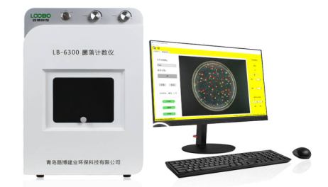

产品介绍
LB-6300型全自动菌落计数仪由图像采集系统和菌落统计分析软件构成，具有菌落分析统计功能，可短时间内统计出菌落大小、数量等。仪器具有紫外灭菌功能，通过定期开启紫外灭菌，能有效防止致病菌、霉菌对菌落观察室的污染，确保菌落统计的准确性。适用于生物医药、检验检疫、疾病控制、质量监督、环境检测、食品卫生，以及大专院校、研究院所等领域的微生物菌落分析和科学研究。

产品特点
- 全中文菜单,操作简单易懂。
- 采用摄像头方式对培养皿进行计数取代了传统的技数方式，更加的高效方便；
- 本仪器采用高分辨率的1600万像素摄像头，通过锐化、滤波等方法对图像进行优化，同时可以手动调整计数的参数范围等；
- 自动切去培养皿周边图像，图像更清晰；
- 自动标记每一个被计数的菌落；
- 具有查看历史图片的功能，图片在计数完成后手动保存在内部存储中，通过“历史数据”功能即可查看图片记录；
- 历史数据方便输出扩展到EXCEL以及“history”文件夹，方便进一步分析或记录等项目操作；

技术参数
电脑尺寸：21寸，高清显示，菌落显示清晰
镜头分辨率：1600万
硬盘空间：512G
内存：8或12G（可选）
可检测最小菌落：0.5mm
计数：手动控制全自动计数
圆形培养皿直径：75mm培养皿、90mm培养皿(其他小号的培养皿在拍摄时请尽量放在光圈的中央)
误差率:<±10%
操作系统：Windows10（可选Win11）
屏幕分辨率：1920×1080
图像采集系统包含：
可见光/紫外光光源、光源调节装置、悬浮式暗视野装置、封闭式图像拍摄暗箱、图像传感器等。可见光采用3色LED模拟自然光，上光源具有环绕360度无影照射功能，为菌落成像提供全方位、立体、清晰的成像效果。下光源采用悬浮式暗视野装置，该装置将培养皿置于空间悬浮状态，利用光的折射和反射，行程菌落的空间立体影像，从而实现对微小菌落的透视和高清晰观察。
光源调节装置包含：
光照模式调节、光亮度调节和光色温调节。允许调节上、下光源的亮度，满足对不同培养基上的菌落观察。色温调节具有3000K~10000K的调节范围，可以精确模拟日光和其他光源，使菌落成像达到最佳效果。

软件界面
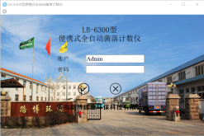
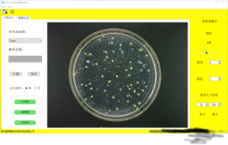

配置清单
序号 | 名 称 | 单位 | 数量 | 备注
1 | 全自动菌落计数仪软件 | 套 | 1 | 安装在电脑内
2 | 计数仪主机 | 台 | 1
3 | 电脑 | 台 | 1
4 | 说明书 | 份 | 1
5 | 合格证 | 份 | 1

青岛路博环保提供产品的售后及技术支持！

